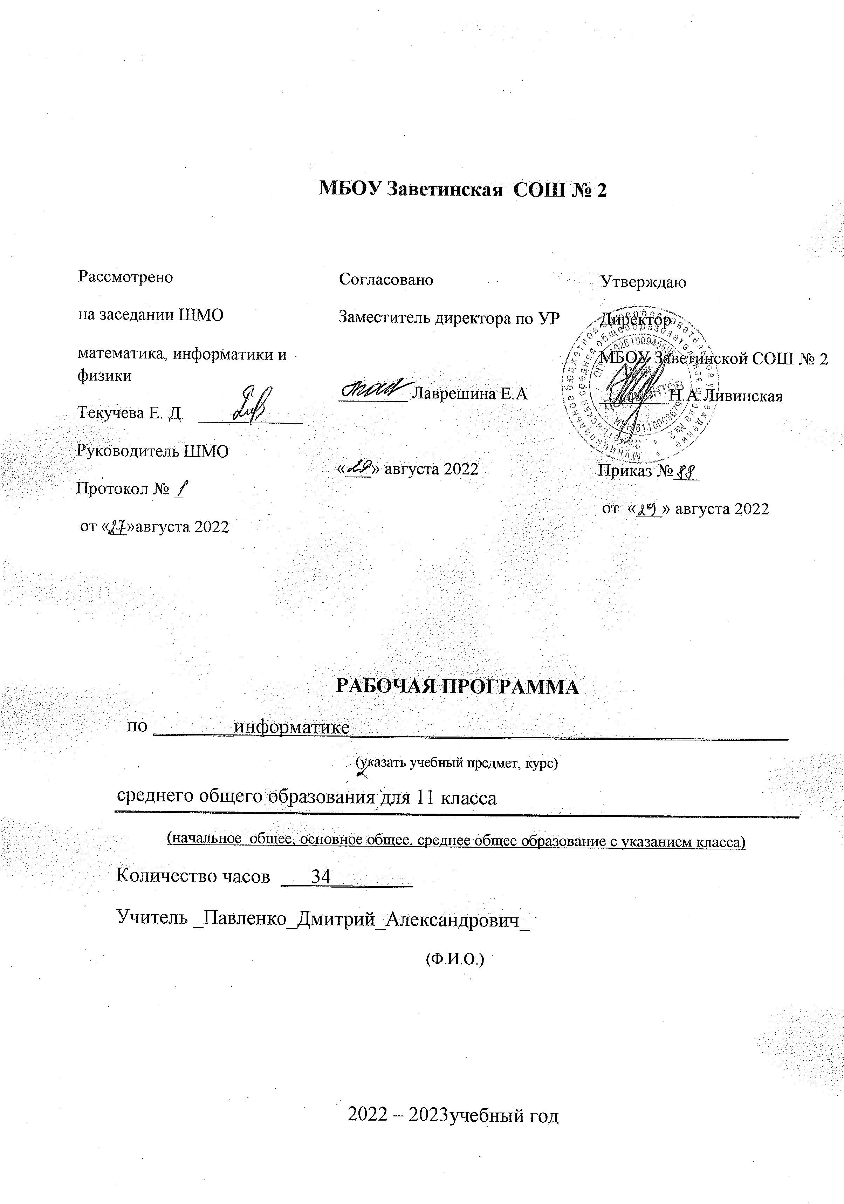

Пояснительная записка
Данная рабочая программа по информатике в 11 классе составлена в соответствии с:
Законы:
- Федеральный Закон «Об образовании в Российской Федерации» (от 29.12. 2012 № 273-ФЗ);
-Федеральный Государственный образовательный стандарт основного общего образования (Приказ МО РФ от 17.12.2010г. № 1897)

Постановления:
- постановление Главного государственного санитарного врача РФ от 29.12.2010 № 189 «Об утверждении СанПиН 2.4.2.2821-10 «Санитарно-эпидемиологические требования к условиям и организации обучения в общеобразовательных учреждениях» (в ред. изменений № 1, утв. Постановлением Главного государственного санитарного врача РФ от 29.06.2011 № 85, изменений № 2, утв. Постановлением Главного государственного санитарного врача РФ от 25.12.2013 № 72).
- Примерной программы по информатике (Автор: И.Г. Семакин).;
- глава 3 Устава МБОУ Заветинской СОШ №2;
-Календарный учебный график МБОУ Заветинской СОШ №2 на 2022-2023 учебный год.
-Учебный план МБОУ Заветинской СОШ №2 на 2022-2023 учебный год.
-Основная образовательная программа основного общего образования на 2022-2023 учебный год.

Место учебного предмета в учебном плане
В учебном плане школы на изучение информатики в 11 классе отводится 1ч в неделю, что составляет 35 ч за год, фактически по учебно-годовому графику школы составляет 34ч, так как государственный праздник 23 февраля приходятся на четверг. В этот день урок по расписанию.

На первом уроке в сентябре и первом уроке в январе учебного года с обучающимися 11 класса проводится вводный инструктаж по технике безопасности в кабинете информатики и ИКТ.

Цели предмета «Информатика и ИКТ».

В качестве основных целей обучения в соответствии с системно-информационной концепцией выделяются следующие:
- формирование информационной культуры школьника, уровень которой определяют:
- система базовых знаний, отражающих вклад информатики в формирование современной научной картины мира, роль информационных процессов в обществе, биологических и технических системах;
- знания и умения целенаправленной работы с информацией на основе системного подхода к анализу структуры объектов, создания и исследования информационных моделей;
- умения применять, анализировать, преобразовывать информационные модели реальных объектов и процессов на базе современных информационно-коммуникационных технологий;
- развитие логического мышления, творческого и познавательного потенциала школьника, его коммуникативных способностей на базе современного компьютерного инструментария;
- приобретение опыта использования информационных технологий в индивидуальной и коллективной, в том числе проектной деятельности;
- воспитание ответственного отношения к соблюдению этических и правовых норм информационной деятельности.
Таким образом, одной из сильнейших сторон дисциплины «Информатика и ИКТ» является ее интегративный характер. Используя идеологию системного подхода, можно изучать объекты и процессы из разных предметных областей, применяя для этого современные компьютерные средства и методы. Следует отметить продуктивный характер подобной деятельности, в основе которой лежит ориентация на исследование и творчество. При этом помимо развития системного мышления может быть достигнута не менее важная цель — закрепление знаний и умений, полученных учеником при изучении других школьных предметов.

Цели обучения в 11-м классе:
- развитие системного мышления, творческих способностей, познавательного интереса обучающихся;
- развитие исследовательских умений обучающихся в процессе моделирования в электронной таблице;
- формирование представления об основных понятиях социальной информатики;
- формирование систематизированного представления об информационных системах и информационных технологиях;
- формирование умений работы с реляционной многотабличной базой данных в программной среде Access;
- закрепление навыков работы по автоматизированной обработке текста;
- освоение основ программирования в среде Visual Basic;

Содержание учебного предмета

Теоретические основы информатики
Провайдер. IP- адрес. Доменная система имен (DNS). Каналы связи. Пропускная способность. Модем. Протокол ТСР/IP. Программное обеспечение Интернета. Электронная почта. Почтовый клиент. Веб-интерфейс. Службы мгновенного обмена сообщениями. IP-телефония. Видеоконференция. Служба передачи файлов (FTP).Web-2-сервисы. WWW – всемирная паутина. Web-сервер. Web-страница. Гиперссылка. HTTP. URL-адрес. Web-сайт. Web-браузер. HTML. Поисковая служба Интернета. Поисковые каталоги. HTML-редакторы.

Средства информатизации (технические и программные)
Модель. Информационная модель. Компьютерная модель. Этапы моделирования. Математическая модель. Табличная модель. Графическая модель. Статистика. Метод наименьших квадратов. Прогнозирование. Тренд. Регрессионная модель. Корреляционная зависимость. Корреляционный анализ. Коэффициент корреляции. Оптимальное планирование. Модели оптимального планирования.
Компьютерный практикум
Практические работы к главе 3 «Информационное моделирование»

Информационные технологии
Система. Состав системы. Подсистема. Системный эффект. Связи в системе. Структура системы. Свойства системы системный подход. Системный анализ. Модель «черного ящика». Модель состава. Структурная модель системы. Граф. Вершина. Ребро. Линия. Дуга. Неориентированный граф. Ориентированный граф. Дерево. Связной граф. Путь. Петля.
Информационная система (ИС). Информационно-поисковые системы (ИПС). Автоматизированные системы управления (АСУ). Компьютерные системы обучения. Системы дистанционного обучения. Геоинформационные системы (ГИС). Экспертные системы.
База данных. Виды моделей данных БД. Иерархическая модель БД. Сетевая модель БД. Реляционная модель БД. Запись. Поле. Главный ключ. Формат. Составной ключ. Система управления базами данных (СУБД). Иерархическая СУБД. Сетевая СУБД. Реляционная СУБД. Запрос. Условие выбора. Логическая величина. Логическое выражение. Отношение.
Компьютерный практикум
Практические работы к главе 1 «Информационные системы и базы данных

Социальная информатика
Информационные ресурсы. Национальные информационные ресурсы. Архивы. Системы научно-технической информации. Правовая информация. Рынок информационных ресурсов. Товар. Информационные услуги. Информационное общество. Информационные революции. Информационная культура. Системы непрерывного образования. Объекты информационной безопасности РФ. Национальные интересы РФ. Методы обеспечения информационной безопасности РФ.

Требования к уровню подготовки выпускников
В результате изучения информатики и информационных технологий на базовом уровне ученик должен:

Знать/понимать:
• основные технологии создания, редактирования, оформления, сохранения, передачи информационных процессов различных типов с помощью современных программных средств информационных и коммуникационных технологий;
• назначение и виды информационных моделей, описывающих реальные объекты и процессы;
• назначения и функции операционных систем;

Уметь:
• оперировать различными видами информационных объектов, в том числе с помощью компьютера, соотносить полученные результаты с реальными объектами;
• распознавать и описывать информационные процессы в социальных, биологических и технических системах;
• использовать готовые информационные модели, оценивать их соответствие реальному объекту и целям моделирования;
• оценивать достоверность информации, сопоставляя различные источники;
• иллюстрировать учебные работы с использованием средств информационных технологий;
• создавать информационные объекты сложной структуры, в том числе гипертекстовые документы;
• просматривать, создавать, редактировать, сохранять записи в базах данных, получать необходимую информацию по запросу пользователя;
• наглядно представлять числовые показатели и динамику их изменения с помощью программ деловой графики;
• соблюдать правила техники безопасности и гигиенические рекомендации при использовании средств ИКТ; использовать приобретённые знания и умения в практической деятельности и повседневной жизни для:
• эффективного применения информационных образовательных ресурсов в учебной деятельности, в том числе самообразовании;
• ориентация в информационном пространстве, работы с распространёнными автоматизированными информационными системами;
• автоматизации коммуникационной деятельности;
• соблюдение этических и правовых норм при работе с информацией;
• эффективной организации индивидуального информационного пространства .

Методическое обеспечение учебного курса:

Учебно-методический комплект для учителя:
1. Учебник «Информатика и ИКТ». Учебник. 11 кл. Базовый уровень/ Под ред. проф. Н.В. Макаровой //СПб.: Питер, 2011.
2. Сборник нормативных документов, Информатика и ИКТ, М.:Дрофа.2005 г.
3. Информатика и ИКТ. Практикум по программированию. 10-11 класс. Базовый уровень/ Под ред. проф. Н.В. Макаровой //СПб.: Питер, 2007.
4. Информатика и ИКТ. Задачник по моделированию. 9-11 класс. Базовый уровень/ Под ред. проф. Н.В. Макаровой //СПб.: Питер, 2007.
5. Н.Д. Угринович «Преподавание курса Информатика и ИКТ в основной и старшей школе(7-11)», М.БИНОМ. Лаборатория знаний. 2005 г.
Учебные пособия для обучающихся
1. Учебник «Информатика и ИКТ». Учебник. 11 кл. Базовый уровень/ Под ред. проф. Н.В. Макаровой //СПб.: Питер, 2011.
2. Информатика и ИКТ. Задачник по моделированию. 9-11 класс. Базовый уровень/ Под ред. проф. Н.В. Макаровой //СПб.: Питер, 2007.
3. Информатика и ИКТ. Практикум по программированию. 10 -11 класс. Базовый уровень/ Под ред. проф. Н.В. Макаровой //СПб.: Питер, 2007.
4. Windows-CD. Угринович Н.Д. Компьютерный практикум на CD-ROM. - М.: БИНОМ. Лаборатория знаний, 2005.

Технические средства обучения:
- Компьютер
- Проектор
- Принтер
- Устройства вывода звуковой информации –колонки для озвучивания всего класса.
- Сканер.
- Локальная вычислительная сеть.
Программные средства:
1. Операционная система Windows 7.
2. Антивирусная программа Антивирус Касперского 6.0.3. 837
3. Программа-архиватор WinRar.
4. Интегрированное офисное приложение Мs Office 2010.
5. Мультимедиа проигрыватель.
6. Программные продукты для организации учебного процесса.

Интернет-ресурсы:
1. www. edu – «Российское образование» Федеральный портал.
2. www. school.edu – «Российский общеобразовательный портал».
3.www. school-collection.edu.ru – «Единая коллекция цифровых образовательных ресурсов»
4. www.it-n.ru «Сеть творческих учителей».
5. www .festival.1september.ru Фестиваль педагогических идей «Открытый урок».

Содержательные блоки

№ | Название блока | Количество часов | Сроки проведения
1 | Информационные системы и базы данных | 11 | С 01.09.22  По 17.11.22
2 | Интернет | 8 | С 24.11.22  По 26.01.23
3 | Информационное моделирование | 7 | С 02.02.23  По 23.03.23
 | Социальная информатика | 8 | С 06.04.23  По 25.05.23
 | Итого | 34

Календарно-тематическое планирование
по информатике и ИКТ 11 класс
№  урока | Название раздела (модуля), тема урока. | Кол-во  часов | Дата
№  урока | Название раздела (модуля), тема урока. | Кол-во  часов | план | факт
 | Информационные системы и базы данных
 | Т.Б. в кабинете информатики. Что такое система. | 1 | 01.09
 | Модели систем. | 1 | 08.09
 | Пример структурной модели предметной области. | 1 | 15.09
 | Что такое информационная система. | 1 | 22.09
 | База данных – основа информационной системы. | 1 | 29.09
 | Проектирование многотабличной базы данных. | 1 | 06.10
 | Создание базы данных. | 1 | 13.10
 | Запросы как приложения информационной системы. Логические условия выбора данных. | 1 | 20.10
 | Запросы как приложения информационной системы. Логические условия выбора данных. | 1 | 27.11
 | Проект: Системология | 1 | 10.11
 | Проект: Разработка базы данных | 1 | 17.11
 | Интернет
 | Организация Глобальных сетей. | 1 | 24.11
 | Интернет как глобальная информационная система | 1 | 01.12
 | World Wide Web – Всемирная паутина. | 1 | 08.12
 | World Wide Web – Всемирная паутина. | 1 | 15.12
 | Инструменты для разработки web-сайтов. | 1 | 22.12
 | Создание сайта «Домашняя страница» | 1 | 12.01
 | Создание таблиц и списков на web-странице. | 1 | 19.01
 | Проект: Разработка сайтов | 1 | 26.01
 | Информационное моделирование
 | Компьютерное информационное моделирование | 1 | 02.02
 | Моделирование зависимостей между величинами | 1 | 09.02
 | Модели статистического прогнозирования | 1 | 16.02
 | Моделирование корреляционных зависимостей | 1 | 02.03
 | Модели оптимального планирования | 1 | 09.03
 | Проект: «Корреляционные зависимости» | 1 | 16.03
 | Проект: «Оптимальное планирование» | 1 | 23.03
 | Социальная информатика
 | Информационные ресурсы. | 1 | 06.04
 | Информационное общество. | 1 | 13.04
 | Правовое регулирование в информационной сфере. | 1 | 20.04
 | . Правовое регулирование в информационной сфере | 1 | 27.04
 | Итоговая контрольная работа | 1 | 04.05
 | Анализ итоговой контрольной работы. | 1 | 11.05
 | Проблемы информационной безопасности. | 1 | 18.05
 | Проблемы информационной безопасности. | 1 | 25.05

